«УТВЕРЖДЕНО» | «УТВЕРЖДЕНО»
____________________  Заместитель генерального директора  ОАО «Российские железные дороги»  Чабунин А. М.  «_____» _________________2019 г. | ____________________  Президент  Всероссийской Федерации волейбола  Шевченко С. В.  «_____» _________________2019 г.

«УТВЕРЖДЕНО» | «УТВЕРЖДЕНО»
____________________  Начальник  Калининградской железной дороги  Голомолзин В. Г.  «_____» _________________2019 г. | ____________________  Генеральный директор  АНО ВК «Локомотив-  Калининградская область»  Косырьков А. П.  «_____» _________________2019 г.

ПОЛОЖЕНИЕ

о проведении международного первенства ОАО «РЖД»
«Локоволей» среди девушек 2003-2004 г.р.

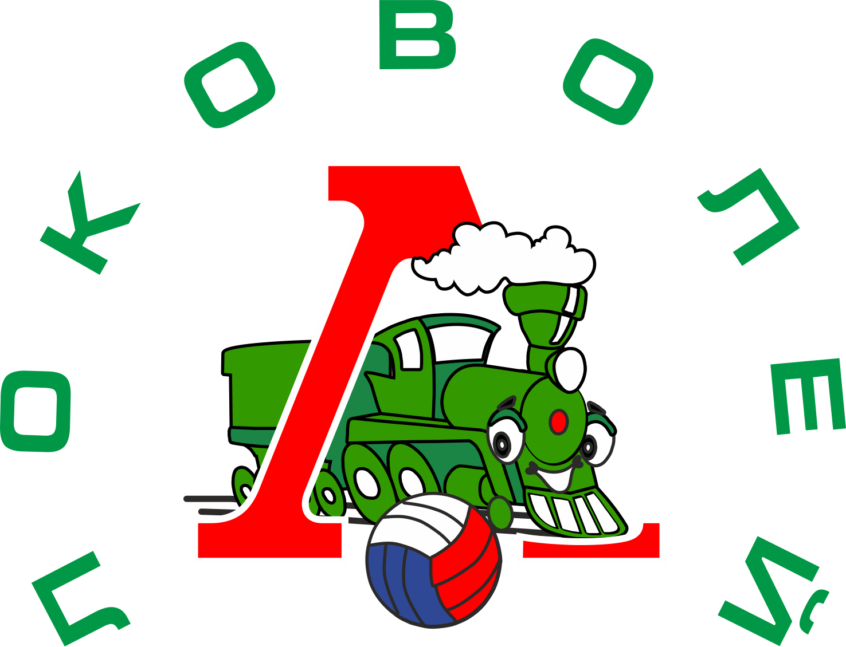
1. Цели и задачи.
1.1. Международное первенство «Локоволей» среди девушек проводится в целях:
- популяризации волейбола среди девушек как вида спорта, способствующего здоровому образу жизни;
- повышения уровня мастерства молодых волейболисток;
- развитие детско-юношеского волейбола в РФ;
- укрепления дружеских связей и сотрудничества в области развития волейбола между различными субъектами РФ, стран ближнего и дальнего зарубежья.

2. Организаторы.
2.1. Общее руководство по организации соревнований осуществляется ОАО «РЖД» и АНО ВК «Локомотив-Калининградская область».
2.2. Организацию и подготовку соревнований, оперативное управление и контроль над проведением осуществляет АНО ВК «Локомотив-Калининградская область».
2.3. Турниры предварительного этапа проводятся при взаимодействии ОАО «РЖД», Всероссийской Федерации волейбола, АНО ВК «Локомотив-Калининградская область», Калининградской региональной общественной организацией «Федерация волейбола» и других региональных федераций волейбола.
2.4. Финальный этап проводится при взаимодействии ОАО «РЖД», Всероссийской Федерации волейбола и АНО ВК «Локомотив-Калининградская область».

3. Участники.
3.1. К участию в предварительных и финальных этапах соревнований допускаются команды волейболисток 2003-2004 г.р. и не более двух спортсменов 2005 г.р. спортивных школ и спортивных организаций.
3.2. Всем участникам необходимо заполнить анкету установленного образца.

4. Сроки и место проведения.
4.1. Соревнования проводятся в 2 этапа.
4.1.1. Первый предварительный этап проводится между командами в четырех регионах:
1.) Северо-Западный Федеральный округ (г. Калининград):
- Калининградская область
- г. Санкт-Петербург
- Вологодская область
- Республика Карелия
- Ленинградская область
- Архангельская область
- Псковская область
- Новгородская область

2.) Уральский Федеральный и Приволжский Федеральный округа
(г. Уфа):
- Республика Башкортостан
- Свердловская область
- Челябинская область
- Саратовская область
- Республика Татарстан
- Самарская область
- Нижегородская область
- Республика Удмуртия
3.) Южный Федеральный и Северо-Кавказский Федеральный округа
(г. Анапа, п. Витязево):
- Краснодарский край
- Ростовская область
- Республика Северная Осетия
- Волгоградская область
- Республика Крым
- Республика Адыгея
- Астраханская область
4.) Сибирский Федеральный округ (г. Новосибирск):
- Новосибирская область
- Кемеровская область
- Омская область
- Томская область
- Республика Хакасия
- Республика Тыва
- Алтайский край
- Красноярский край
В Уральском Федеральном и Приволжском Федеральных округах, в г. Уфа соревнования проводятся в период с 13 по 16 октября 2019 года.
В Южном Федеральном и Северо-Кавказском Федеральных округах, в г. Анапа (п. Витязево) соревнования проводятся в период с 24 по 27 октября 2019 года.
В Северо-Западном Федеральном округе, в г. Калининград соревнования проводятся в период с 20 по 23 ноября 2019 года.
В Сибирском Федеральном округе, в г. Новосибирск соревнования проводятся в период с 27 по 30 ноября 2019 года.
4.2. До финала допускаются победители региональных соревнований. Результаты команды г. Калининград на предварительном этапе не учитываются. Разрешается усиление спортсменами (не более 4 человек) из участников предварительного этапа своего региона. Финал первенства проводится в городе Калининград, в ДС «Янтарный» в период с 23 по 26 января 2020 года.

5. Требования к участникам соревнований и условия их допуска.
5.1. На первенство «Локоволей» в заявку команд на предварительном и финальном этапах соревнований обязательно включается 12 игроков (в том числе либеро) и 1 руководитель команды.
5.2. Заявки предоставляются в судейскую коллегию по приезду.
5.3. Форма именной заявки в приложении № 1.
5.4. Руководители делегации обязаны иметь при себе оригиналы документов на каждого волейболиста команды: паспорт РФ, свидетельство о рождении спортсменам до 14 лет, подлинник, страховой полис обязательного медицинского страхования, оригинал заявки на участие в турнире, страховка от несчастного случая, приказ командирующей организации с назначением ответственного за жизнь и здоровье детей, письмо от организации с просьбой оплатить расходы (по установленной форме) подлинник.

6. Программа соревнований.
6.1. На предварительном этапе команды разбиты на 4 региона:
1.) Уральский Федеральный и Приволжский Федеральный округа: место проведения – г. Уфа;
2.) Южный Федеральный и Северо-Кавказский Федеральный округа: место проведения – г. Анапа (п. Витязево);
3.) Северо-Западный Федеральный округ: место проведения – г. Калининград;
4.) Сибирский Федеральный округ: место проведения – г. Новосибирск.
6.2. Максимальное количество команд в каждом регионе – 8. Соревнования проводятся в 3 дня в одном зале. В каждом регионе команды распределяются на две подгруппы по жребию.
6.2.1. Команды, занявшие 1-2 места в подгруппах, выходят в полуфинал. Команды, занявшие 3-4 места в группах, разыгрывают с 5 по 8 места.
6.2.2. Команды победителей полуфинала выходят в финал и разыгрывают 1 и 2 место. Команды, проигравшие в полуфиналах, разыгрывают 3 и 4 место.
6.3. В финальном этапе участвуют 8 команд: победители четырех регионов с добавлением команды г. Калининград и сборных команд Белоруссии, Польши и Литвы.
6.4. В финальном этапе команды делятся на 2 группы. Команды, занявшие 1 и 2 место в этих группах, выходят в полуфинал (1 полуфинал А – Г, 2 полуфинал В – Б). Команды-победители полуфинала выходят в финал и разыгрывают 1 и 2 место. Команды, проигравшие в полуфинале, разыгрывают 3 и 4 место. Команды, занявшие 3 и 4 место в группах, разыгрывают с 5 по 8 место.

7. Условия проведения соревнований и определение победителя.
7.1. Соревнования проводятся при высоте сетки 2 м 20 см.
7.2. Используются мячи Mikasa MVА 200 (MIKASA V200W FIVB по согласованию).
7.3. На всех этапах игры проводятся до двух побед в партиях. Первые две партии разыгрываются до 25 очков, третья партия до 15 очков. За победу во встрече со счетом 2:0 – 3 очка, 2:1 – 2 очка, за проигрыш 1:2 – 1 очко, за 0:2 – 0 очков, за неявку – минус 1 очко.
7.4. При равенстве очков у двух и более команд, победитель определяется:
7.4.1. по наибольшему количеству побед во всех встречах;
7.4.2. по соотношению партий во всех встречах;
7.4.3. по соотношению мячей во всех встречах;
7.4.4. соотношению побед во встречах между ними;
7.4.5. соотношению очков во встречах между ними;
7.4.6. соотношению партий во встречах между ними;
7.4.7.соотношению мячей во встречах между ними.

8. Награждение.
8.1. На предварительном этапе соревнований команда-победительница награждается кубком, игроки команды награждаются медалями. Игроки команд, занявших 2 и 3 место, награждаются медалями.
8.2. На финальном этапе соревнований победитель награждается кубком, медалями, грамотами и ценными призами; призеры награждаются медалями, грамотами и ценными призами.
8.3. На предварительном и финальном этапах соревнований оргкомитет определяет лучших игроков по номинациям:
- лучший нападающий;
- лучший блокирующий;
- лучший связующий;
- лучший защитник;
- лучший игрок турнира.
8.4. Лучшие игроки в номинациях награждаются ценными призами.

9. Условия финансирования.
9.1. Финансовые расходы по организации и проведению предварительных и финального этапов несет АНО ВК «Локомотив-Калининградская область» в рамках заключенного договора с ОАО «РЖД»:
- проживание команд;
- питание команд;
- проезд команд;
- расходы по проведению соревнований и по наградному материалу.

10. Дополнительная программа.
10.1. Во время проведения финального этапа соревнований оргкомитет разрабатывает программу по проведению мастер классов с участием тренерского штаба и игрового состава волейбольного клуба «Локомотив» (Калининградская область).

11. Заявки на участие.
11.1. Заявки на участие в предварительном этапе соревнований подаются до 20.09.2019 года по адресу:
236001, г. Калининград, ул. Согласия 39 (ДС «Янтарный»
АНО Волейбольный клуб «Локомотив-Калининградская область»
по телефону: +7 (4012) 99-44-19 и по адресам электронной почты:
office@vc-lokomotiv.com и kldvolley@mail.ru
11.2. Документы необходимо предоставить на мандатную комиссию: паспорт РФ, свидетельство о рождении спортсменам до 14 лет, подлинник, страховой полис обязательного медицинского страхования, оригинал заявки на участие в турнире, страховка от несчастного случая, приказ командирующей организации с назначением ответственного за жизнь и здоровье детей, письмо от организации с просьбой оплатить расходы (по установленной форме) подлинник.

